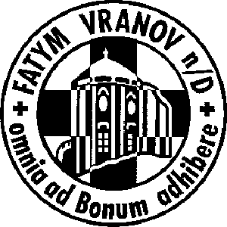
FATYM Vranov nad Dyjí, Náměstí 20, 671 03 Vranov nad Dyjí;
- 515 296 384, email: vranov@fatym.com; www.fatym.com
Bankovní spojení: Česká spořitelna č.ú.:1580474329/0800

22. 5. Slavnost Nejsvětější Trojice
7,00 Štítary – mše svatá + tichá sbírka na varhany
7,30 Vratěnín – mše svatá
8,30 Plenkovice – mše svatá
9,15 Vranov – mše svatá
10,00 Olbramkostel – mše svatá
11,11 Lančov – mše svatá
11,15 Šumná – mše svatá + tichá sbírka na varhany
14,00 Onšov – mariánská májová pobožnost

23. 5. pondělí 8. týdne v mezidobí – sv. Jan Křtitel de Rossi
17,00 Vratěnín – mše svatá

24. 5. úterý 8. týdne v mezidobí – sv. Vincent Lerinský
16,00 Uherčice – mše svatá
18,06 Štítary – mše svatá

25. 5. středa sv. Bedy Ctihodného, kněze a učitele církve
7,30 Olbramkostel – mše svatá
17,00 Šumná – svatá půlhodinka
18,00 Lančov – mše svatá

26. 5. čtvrtek slavnost Těla a Krve Páně – doporučený svátek
17,00 Šumná – mše svatá
18,00 Vranov – mše svatá s prvním svatým přijímáním + procesí s Božím Tělem

27. 5. pátek sv. Augustina z Canterbury, biskupa
8,00 Vranov – mše svatá
16,30 Olbramkostel – mše svatá
18,00 Plenkovice – mše svatá
18,06 Štítary – mše svatá

28. 5. sobota – sobotní památka Panny Marie

29. 5. 9. neděle v mezidobí
7,00 Štítary – mše svatá + procesí s Božím Tělem
7,30 Vratěnín – mše svatá
8,30 Plenkovice – mše svatá
9,15 Vranov – posvícenská mše svatá + sbírka na kostel
10,00 Olbramkostel – mše svatá + procesí s Božím Tělem
11,11 Lančov – mše svatá + procesí s Božím Tělem

Heslo: Ježíš učí, jak mám žít: milosrdný k druhým být.
22. 5. – sbírka ve Vranově na kostel + posvícení, 22. 5. Onšov – 14,00 mariánská, májová pobožnost

